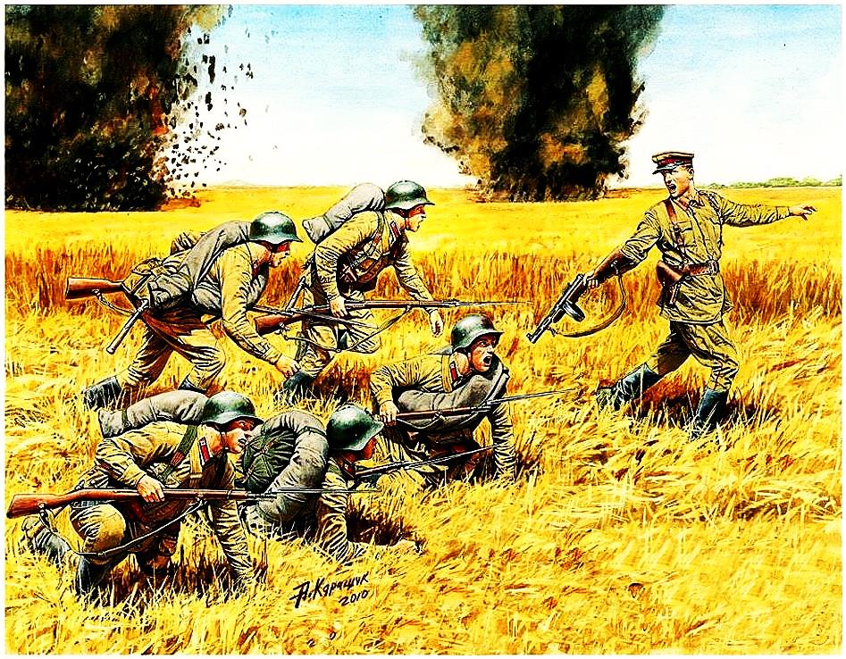***Военно-спортивный конкурс***

***«А ну-ка, парни!»***

**Цели и задачи:**

* Воспитание чувства патриотизма, верности воинскому долгу, дружбы и товарищества, ответственности;
* Привлечение школьников к здоровому образу жизни, занятиям военно-прикладными видами спорта;
* Подготовка юношей к службе в Вооруженных Силах Российской Федерации.

**Оборудование:**

* Тематические газеты, выпущенные учащимися 8-11 классов:
  + “Они защищали Родину”
  + “Служат Родине наши выпускники”
  + «Выпускники школы – офицеры»
  + Выставка книг

**Ход мероприятия:**

*Учитель ОБЖ строит команды учащихся 8-11 классов, поздравляет их с праздником, желает всем здоровья и мирного неба над головой.*

***Учащиеся члены команд приветствуют преподавателя ОБЖ.***

***Звучит гимн Российской Федерации***

**Ведущий 1:**

*Покой всех городов и сел старинных  
Стерег дозор богатырей былинных.  
Пускай те дни прошли, но слава вам,  
Не давшим Русь врагу богатырям!*

*Нас защищали прадеды и деды —  
В Берлине развевался флаг победы.  
Когда нам по ночам сон сладкий снится,  
Не спят солдаты наши на границе.*

*Пусть солнце жжет оттаявшие крыши!  
Мы поздравляем нынче тех мальчишек,  
Кто невелик, но изо всех силенок  
Сам защищает слабых и девчонок!*

**«Защитникам отечества» И.Асеева**

**Ведущий 2:**

Мы рады вас приветствовать на празднике защитника Отечества. Сегодня в празднике примут участие команды учащихся 8-11 классов. Мы рады, что в на нашем празднике присутствуют выпускники школы отдавшие священный долг Родне, пройдя службу в рядах Вооруженных сил России.

Уважаемые гости и все присутствующие для вас прозвучит музыкальный подарок. Песня из по истине легендарного кинофильма «Офицеры»!!!...

*(песня “Офицеры” Р. Хозака и Е. Аграновича)*

Это праздник тех, кто носит погоны, тех, кто носил их когда-то или будет носить их в будущем. И еще тех, чьи друзья или близкие носят или носили погоны. Конечно, – это всенародный праздник, потому что в России просто нет людей, которые бы не попадали под одну из этих категорий. Военнослужащие всегда рядом с нами.

Пограничники защищают рубежи нашей необъятной Родины.

Армия всегда была силой и гордостью России.

Служба Отечеству была почетна, благодарна!

Армия – школа мужества!

Армия – школа жизни!

Спасибо Вам, защитники Отечества.

Родина… Россия… Край, где мы родились, где живем, это наш дом. И его надо любить и беречь!

***“Россия. Какое красивое слово! И роса, и сила, и синее* что-то…”**

– так писал о России поэт **С.Есенин** много лет тому назад.

Я уверен, что вы будете настоящими защитниками нашей необъятной Родины – России. И мы с гордостью будем говорить “Это моя Родина, моя Россия!”

Ну что, солдат, продолжишь славу дедов,  
Готов России доблестно служить?  
Ты помнишь, как разбили турок, шведов?  
О русской силе будем говорить.

**Ведущий 1:** Сегодня наш праздник посвящается Дню защитника Отечества.

**Ведущий 2:** Сегодня в нашем турнире примут участие те, кто сможет проявить ловкость, сноровку, находчивость, ум, словом всё, что претендует на высокое звание настоящего мужчины.

**Ведущий 1:** Судить сегодня эту интересную встречу будет справедливое жюри. Прошу жюри занять свои места.

***“Счастливый случай”***

Сейчас мы проведем конкурс – разминку, в котором вам предстоит ответить на ряд вопросов связанных со знанием нашей истории и предмета ОБЖ.

**1. Конкурс-разминка**

Условия конкурса: Каждая команда должна правильно ответить на предложенные вопросы. Кто даст больше всех правильных ответов та команда и победила.

Вопросы для команды:

1. Кто создал в России регулярную армию. *(Комплектуемая на основе воинской повинности населения регулярная армия появилась в России при ПЕТРЕ I)*
2. Под руководством какого военачальника (воеводы) Смоленск почти два года оборонялся от польско-литовских войск в 1609-1611гг. Имя которого до сих пор носит один из микрорайонов города?
3. Это воинское звание объединяет- Суворова А.В, Сталина И.В., А. С. Шеина, А. Д. Меншикова, короля [Генриха III](https://ru.wikipedia.org/wiki/%D0%93%D0%B5%D0%BD%D1%80%D0%B8%D1%85_III_(%D0%BA%D0%BE%D1%80%D0%BE%D0%BB%D1%8C_%D0%A4%D1%80%D0%B0%D0%BD%D1%86%D0%B8%D0%B8)).  
   (генералиссимус)
4. Кто и когда создал в России гвардию. *(В России гвардия была создана ПЕТРОМ I. Семеновский и Преображенский полки получили в 1700 году после Нарвского сражения в период Северной войны звание лейб-гвардейских.*
5. "Три правила: глазомер, быстрота, натиск". "Каждый солдат должен знать свой маневр". " Тяжело в ученье- легко в бою". Чьи это принципы в науке побеждать?  
   ( Принципы Суворова А.В.)
6. Знаменитая винтовка верно служившая Российской армии и в Первой и во Второй мировых войнах. Кто конструктор, и как она называлась?  
   (С.И. Мосин, трехлинейка обр. 1891 г.)
7. Это оружие русские солдаты называли "карманной артиллерией" Какое это оружие?  
   (Гранаты)
8. Народное имя знаменитой системы залпового огня – одноимённое с легендарной песней нашего земляка – Смоленского поэта М. Исаковского («Катюша»)
9. Русский конструктор генерал-лейтенант. Его стрелковое оружие самое известное и самое надёжное в мире . Кто он? Что за оружие? Когда наступило на вооружение.(М.Т. Калашников. АКМ. 1947.)
10. Город воинской славы в Смоленской области где «родилась» в 1941 году Советская гвардия? (Ельня)
11. Мгновенное освобождение большого количества энергии – *(взрыв)*
12. *Город*-герой сражение у которого более чем на два месяца задержало продвижение фашистских войск к Москве? (Смоленск)
13. Универсальное средство защиты дыхания – *(противогаз)*
14. Действие при сигнале “Внимание всем” – *(включить радио, слушать информацию)*
15. Излучение, проникающее в живые ткани и вызывающее необратимые изменения – *(радиация)*
16. Возраст, до которого могут призвать на срочную службу – *(27 лет)*
17. Служащий сухопутных войск – *(солдат)*
18. Служащий ВМФ – *(Моряк)*
19. Сроки постановки на воинский учет – *(17 лет)*
20. Первая помощь при отравлениях – *(промывания желудка)*
21. Нарушение целостности кожи – *(рана)*
22. Способ иммобилизации конечности – *(шина)*
23. Самое мощное и разрушительное оружие за всю историю человечества? (атомное оружие)
24. Верховный главнокомандующий Красной армии периода Великой Отечественной войны? ( И.В. Сталин)
25. Защитное сооружение для укрытия людей – *(убежище)*
26. Величайшее сражение второй мировой войны, ставшее переломным моментов в войне Советского союза с фашистской Германией. (Сталинградская битва)
27. Верховный главнокомандующий Вооруженными силами РФ? ( В.В. Путин)

***Конкурс «***Один в поле не воин»

Народная мудрость гласит – «В единстве сила». И это так – с древнейших времен на Руси на защиту Отечества вставал и стар и млад.

**2. Конкурс – “** Перетягивание каната **”**

Условия конкурса: быстрота, ловкость, сила.

Зачет – по перетягиванию команды противника за установленное время.

Состав участников: 4 человек от каждой команды.

Все – 4 участника от каждой команды подходят к канату и берутся за канат со своей стороны и по команде в течение 30 секунд пытаются перетянуть команду противника. Побеждает команда

***“Надевание противогаза”***

В условиях применения противником отравляющих веществ, загазованности местности солдату необходимо уметь пользоваться средствами индивидуальной защиты – противогазом.

**3. Конкурс “Внимание газы!!!”**

Условия конкурса: по команде “Газы” 1й участник одевает противогаз, добегает до стола ставит на листке свой порядковый номер, прибегает в команду передает противогаз следующему участнику и становиться в конец строя и т.д. По постановки в строй последнего участника фиксируется время.

***“Не в бровь, а в глаз”***

Ни один солдат, не будет хорошим бойцом, если он не владеет оружием. Настал момент продемонстрировать всем вашу руку и точный глаз. Сейчас вы будете стрелять из пневматической винтовки.

**4. Конкурс “ *Ворошиловский стрелок*”**

Условия конкурса: участники выполняют по 3 выстрела в мишень. По количеству выбитых очков (попаданий) определяется место. Кстати а кем был Климент Ворошилов?

***“Наряд на кухню”***

Война войной, а обед по расписанию. Пришло время готовить обед. А какой обед без картошки? Сейчас наши конкурсанты продемонстрируют, как быстро и ловко они умеют чистить картошку.

**5. Конкурс “Чистка картошки”**

Условия конкурса: 1 участник из каждой команды по команде приступает к чистке картошки. Учитывается быстрота работы, а также ее качество.

***“Не должен санитар бояться в бою”***

В бою всегда бывают раненые, а порой и убитые. Для солдата необходимы знания по оказанию первой медицинской помощи.

**6. Конкурс “Санитары”**

Условия конкурса: первые 2 участника с медицинскими носилками бегут к пострадавшему, кладут его на носилки и оказывают первую медицинскую помощь при открытом переломе голени. Затем приносят пострадавшего в команду. По постановки в строй последнего участника фиксируется время.

Учитывается время, правильность оказания первой медицинской помощи и аккуратность обращения с пострадавшим.

***“ Богатыри земли Русской”***

Издавна наши воины славились богатырской силой. И следующий наш конкурс силовой.

**7. Конкурс “ Армспорт ”**

Условия конкурса: 3 участника от команды поочередно меряются силой с 3 участниками команды противника. Побеждает команда, которая в сумме победила больше.

***“Тревога”***

Все знают, что при ночной тревоге солдат должен быстро одеться и занять свое место в строю за 45 секунд, а это достигается упорными тренировками. И следующий конкурс называется “рота подъем”

**8. Конкурс “Рота подъем”**

Условия конкурса: один участник от каждой команды должен по команде подбежать к стулу, на котором лежит военная форма и быстро ее одеть. Побеждает команда, участник которой за меньшее время правильно наденет форму .

***“От солдата до генерала”***

Плох тот солдат, который не хочет стать генералом. Поэтому каждый даже будущий солдат должен хорошо знать воинские звания.

**9**. **Конкурс “Воинские звания”**

Условия конкурса: каждый участник вытаскивает номер, по команде подбегает к столу и на листе напротив своего погона с номером пишет воинское звание соответствующее номеру погона, добегает до следующего участника и передает эстафету. Учитывается время и правильность написания воинских званий.

***“Умение владеть иголкой”***

Очередной конкурс на умение владеть иголкой.

**10. Конкурс “Храбрый портняжка”**

Условия конкурса: Для участия в конкурсе приглашаются по одному участнику от команды. Необходимо за 2мин. Пришить пуговицу на кусок материи. Пуговица должна быть пришита надежно и аккуратно. Оценивается быстрота и аккуратность пришивания пуговицы.

***“Улыбнись и отожмись”***

Армейский юмор – “УПАЛ – ОТЖАЛСЯ” – имеет глубокие корни. По количеству отжиманий от пола определяется сила. Сильный солдат отжимается много раз, а сильный мужчина до бесконечности. Это хорошо всем известно.

**11. Конкурс “Отжимание от пола”**

Условия конкурса: В конкурсе участвуют по 3 человека от команды. Отжимаясь по очереди. Побеждает команда, которая в сумме отжалась большее количество раз.

**Заключение**

1. Объявляются итоги соревнований.
2. Награждение победителей.

**Ведущий 1:**

На горах высоких,

На степном просторе

Охраняет нашу Родину солдат.

Он взлетает в небо,

Он уходит в море,

Не страшны защитнику

Дождь и снегопад.

Шелестят берёзы,

Распевают птицы,

Подрастают дети

У родной страны.

Скоро я в дозоре

Встану на границе,

Чтобы только мирные

Снились людям сны.

*(В. Степанов)*

**Ведущий 2:**  
Разрешите нам ещё раз поздравить всех мальчиков, юношей и мужчин с замечательным праздником, Днём защитника Отечества!!!